2019/04/10 수 회의록

**\*URL 받아오기\***

-> 좀더 고민 해보기

**\*이미지 전처리 및 학습\***

• 데이터셋 만들기

1. 폴더에 저장된 각 이미지들의 이름(이미지 이름 해당 웹사이트의 URL)으로 된 폴더를 만든다.

2. 각 폴더 이름과 맞는 폴더에 똑같은 이미지 31개를 넣는다.

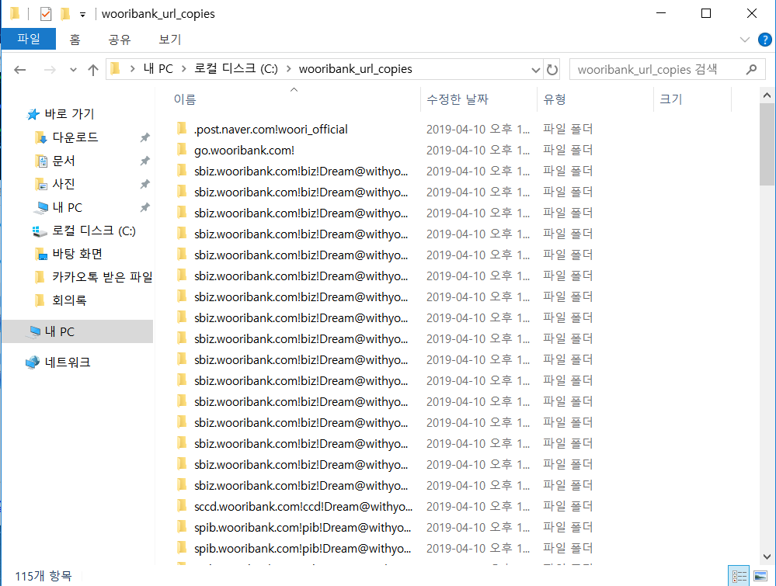

< 이미지 이름으로 폴더가 분류된 상태>

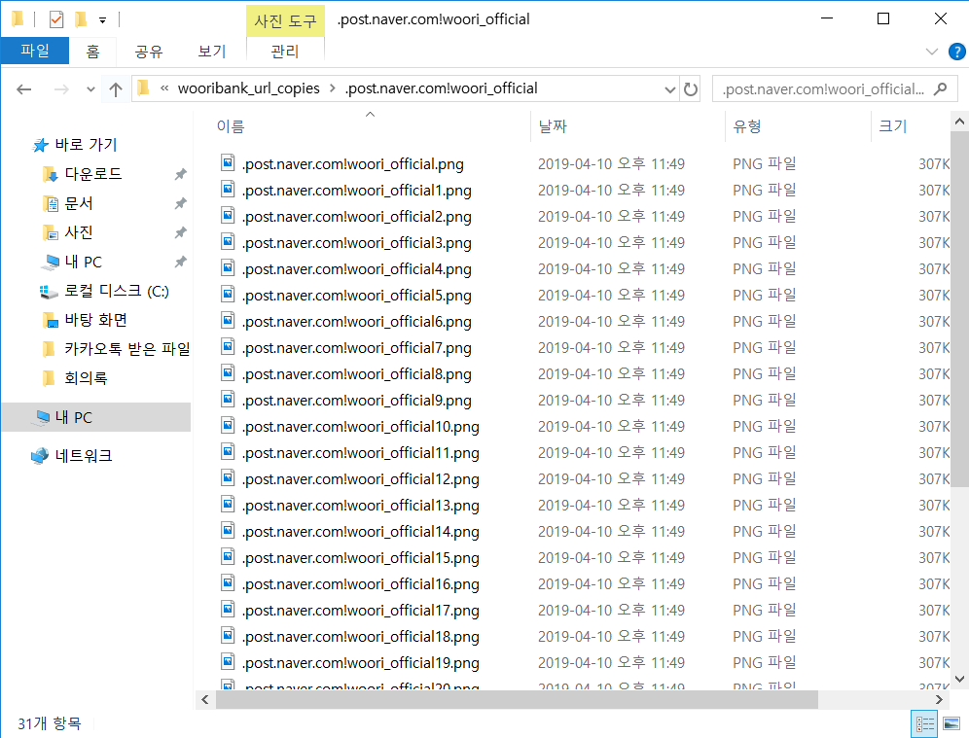

< 분류된 폴더 안에 같은 이미지 31개 복사 상태>

**• make_copies.py**

